Учреждение образования
Белорусский государственный университет
информатики и радиоэлектроники
Кафедра теоретических основ электротехники

Лабораторная работа №3
«Исследование простых цепей синусоидального тока»
Вариант № 1

Проверила Пикуза А. В.
Выполнили ст.гр. 410102
Бокова А.С.
Антончикова К.В.

Минск 2025
1 Цель работы

Приобретение навыков работы с вольтметром, амперметром, генератором, фазометром. Экспериментальная проверка законов распределения токов и напряжений в последовательной, параллельной и последовательно-параллельной цепях гармонического тока.

2 Исходные данные

Таблица 1 – Исходные данные
Вариант | Схема на рис. | U, В | f, Гц | R₁, Ом | R₂, Ом | R₃, Ом | L, мГн | r_{k}, Ом | C, мкФ
1 | 3.8 | 10 | 700 | 124,7 | 124,9 | 124,9 | 29,6 | 46,7 | 0,936

3 Расчёт домашнего задания

3.1 Последовательная цепь

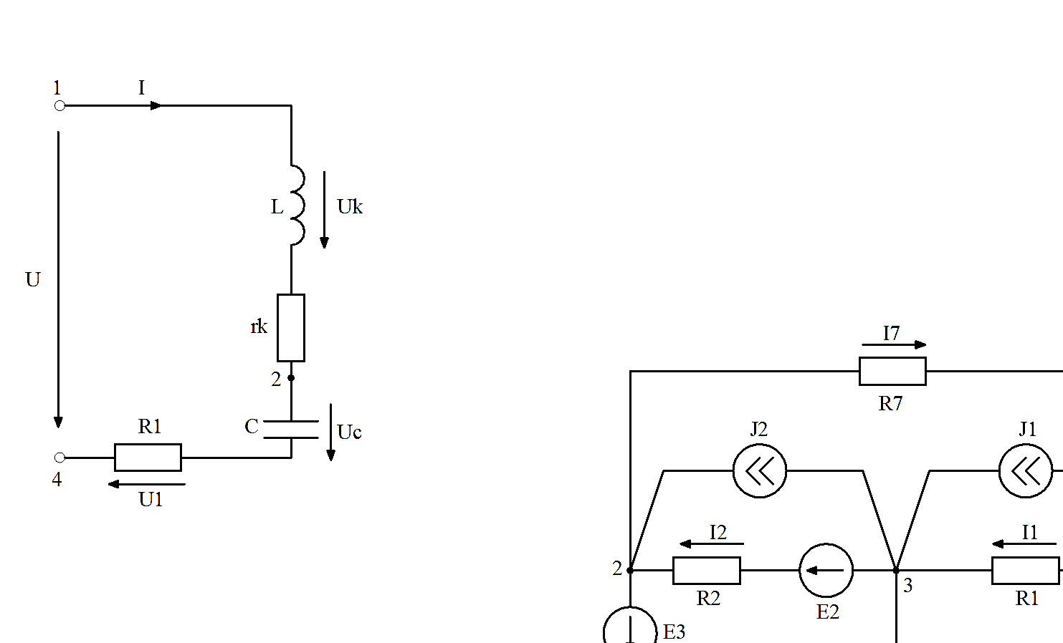

Рисунок 1 – Последовательная цепь

Рассчитаем величины комплексных сопротивлений катушки и конденсатора

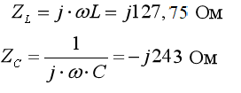

Определим комплексное входное сопротивление

Zвх = ZL + rk -Zc + R1 = 124,7 + 46,7 + j(127,75 - 243) = 171,6 - 115,25j = 206,71e^(-33,9j) Oм

Определим комплексный ток

I = U/Zвх = 0,048e^(33,9j) = -0,038 + 0,03j A

Определим комплексные напряжения элементов

U1 = IR1 = 6e^(33,9j) = -4,749 + 6,4j B
Uk = I(rk + ZL)= 6,52e^(103,81j) = -1,573 + 1,38j B
Uc = IZc = 11,76e^(51,7j) = 7,29 + 9,23j B

Расчетные комплексные величины занесем в таблицу

Таблица 2 – Значения для последовательной цепи
 | X_{L}, Ом | X_{C}, Ом | Z_{вх} |  | I |  | U_{k} |  | U_{C} |  | U₁
 |  |  | Z_{вх}, Ом | φ, град | I, мА | ψ₁, град | U_{k}, В | ψ_{UK}, град | U_{C}, В | ψ_{UC}, град | U₁, В | ψ_{U1}, град
Расчет | 127,75 | 243 | 206,71 | -33,9 | 0,048 | 33,9 | 6,52 | 103,81 | 11,76 | 51,7 | 6 | 33,9
Опыт

3.2 Параллельная цепь
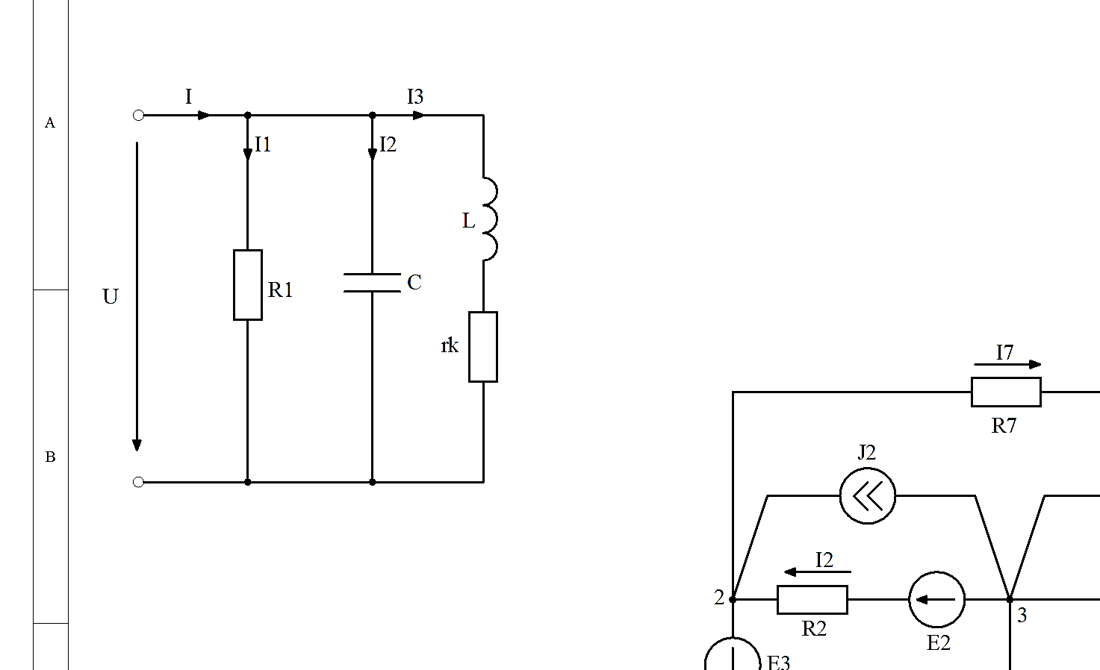

Рисунок 2 – Параллельная цепь

Рассчитаем по закону Ома токи

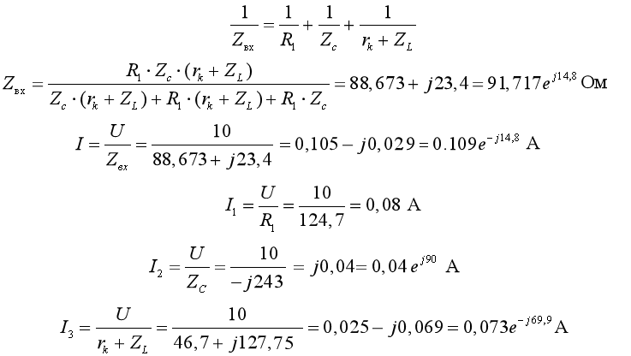

Определим общий ток по закону Кирхгофа

Результаты занесем в таблицу

Таблица 3 – Значения для параллельной цепи
 | I |  | I₁ |  | I₂ |  | I₃
 | I, мА | ψ_{I}, град | I₁, мА | ψ_{I1}, град | I₂, мА | ψ_{I2}, град | I₃, мА | ψ_{I3}, град
Расчет | 0,109 | -14,8 | 0,08 | 0 | 0,04 | 90 | 0,073 | -69,93
Опыт |  |  | - | - | - | - | - | -

3.3 Разветвленная цепь
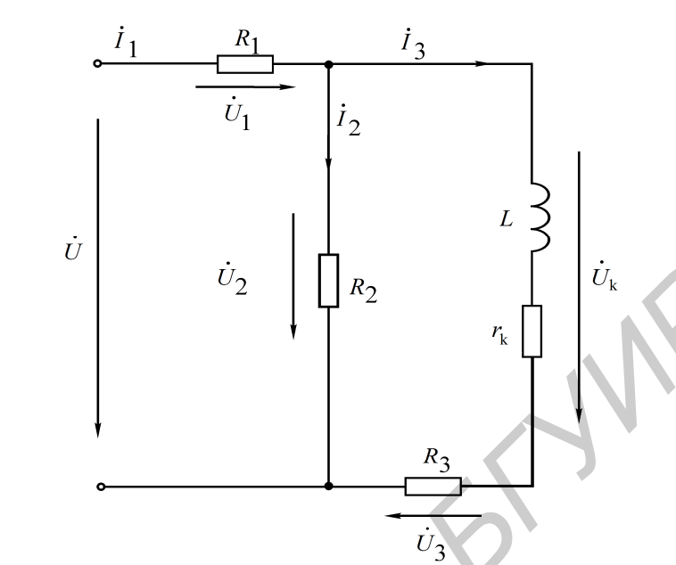

Рисунок 3 – Разветвленная цепь

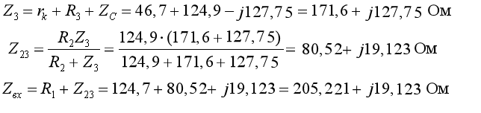
I = I1 = U/Zвн = 0,049e^(-5,324j) = 0,048 - 4,5j A
I2 = (I1*Z3)/(Z2*Z3) = 0,032e^(8,03j) = 0,032 +0,00449j A
I3 = I1 - I2= 0,019e^(-28,64j) = 0,016 +0,009j A
U1 = I1*R1 = 6e^(-5,324j) = 6 - 0,561j B
U2 = I2*R2 = 4e^(8,03j) = 3,9 - 0,56j B
Uk = U3 = I3*Z3 = 4e^(4,36j) B

Результаты расчета занесем в таблицу

Таблица 4 – Значения для разветвленной цепи
 | I₁ |  | I₂ |  | I₃ |  | U_{1,} В | U_{2,} В | U_{3,} В | U_{k}
 | I₁, мА | ψ_{I1}, град | I₂, мА | ψ_{I2}, град | I₃, мА | ψ_{I3}, град |  |  |  | U_{k}, В | ψ_{Uk}, град
Расчет | 0,049 | -5,324 | 0,032 | 8,03 | 0,019 | -28,64 | 6 | 4 | 4 | 4 | 4,36
Опыт

Составим и рассчитаем уравнение баланса активных и реактивных мощностей цепи

Вывод

Экспериментально проверили законы распределения токов и напряжений в последовательной, параллельной и последовательно-параллельной цепях гармонического тока и составили векторные диаграммы для параметров каждой цепи.

